МИНИСТЕРСТВО ОБРАЗОВАНИЯ И НАУКИ ДНР

ДОНЕЦКИЙ НАЦИОНАЛЬНЫЙ ТЕХНИЧЕСКИЙ УНИВЕРСИТЕТ

Лабораторная работа №5

Тема: Разработка имитационной модели управления объектом средствами системы Arena для CALS-технологиидля ПВО «С-500»

Курс: Языки и системы имитационного моделирования

Выполнил

ст. гр. ПИ-18б

Моргунов А. Г.

Проверил

проф. каф. ПИ

Григорьев А.В.

Донецк 2021

Полная модель

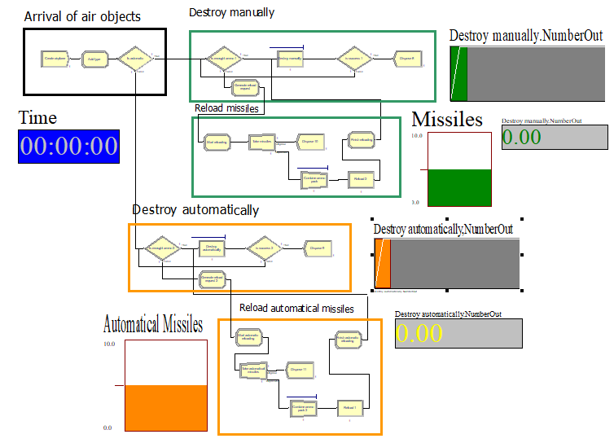

Для моделирования в среде Arena была выбрана часть системы, которая остро нуждается в производительности, а именно модули поражения воздушных целей в автоматическом и ручном режиме, а также перезарядка для каждого из этих модулей. Еще определен модуль прибытия воздушных объектов, который обозначает обнаружение целей.

Модуль прибытия воздушных объектов

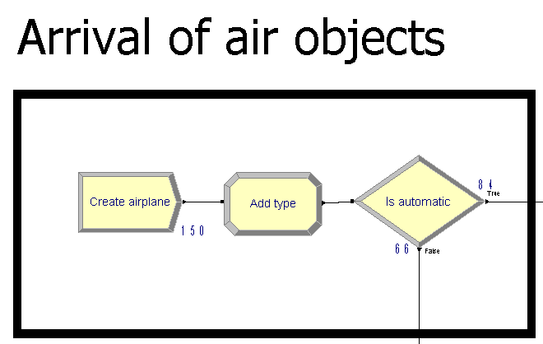

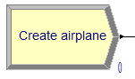

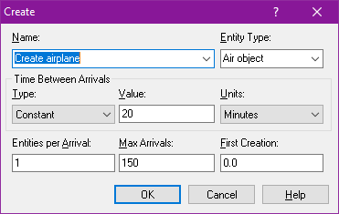

Назначение:

Создание воздушных объектов

Комментарий:

Блок типа Create с именем «Create airplane» формирует поток сущностей типа «air object» (Воздушный объект).

Задержки между заявками распределены

Единица времени – минута.

За раз формируется (вбрасывается в систему) одна сущность;

Максимальное число формируемых заявок – 150.

Первая заявка формируется в модельное время 0.0

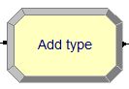

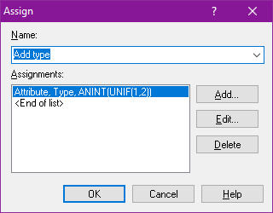

Назначение:

Присваивание типа поражения воздушного объекта (ручное или автоматическое)

Комментарий:

Блок типа Assign с именем «Add type» присваивает атрибуту сущности “Air object” случайное значение 1 (Ручное поражение) или 2 (Автоматическое поражение).

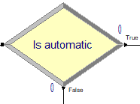

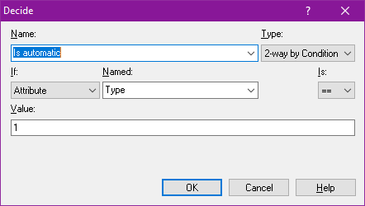

Назначение:

Определение типа поражения воздушного объекта (ручное или автоматическое) и отправка его в нужный модуль системы.

Комментарий:

Блок типа Decide с именем «Is automatic» в зависимости от значения атрибута Type сущности “Air object” направляет объект в модуль ручного поражения(1) или автоматического поражения(2).

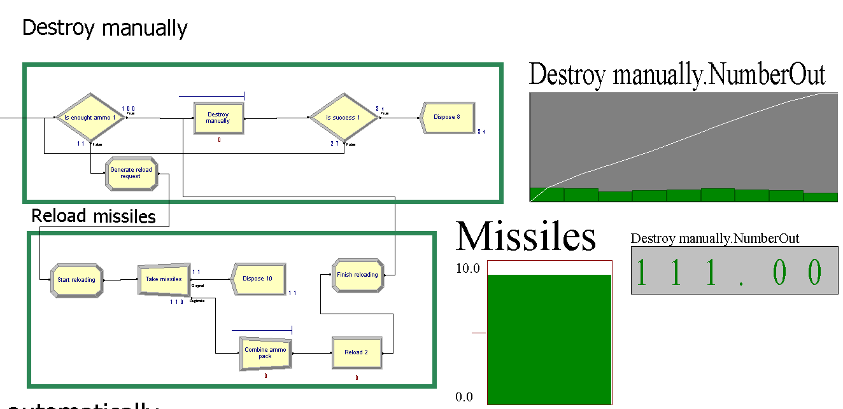

Модуль ручного уничтожения

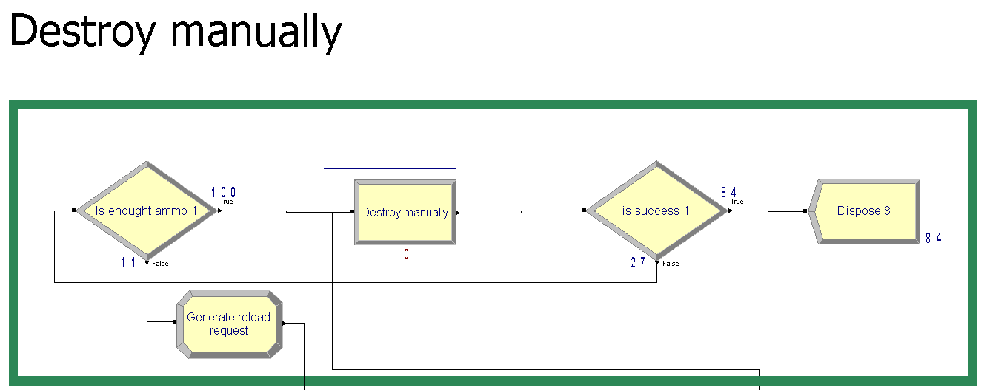

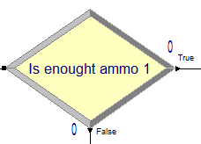

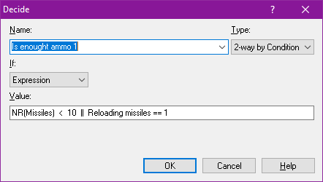

Назначение:

Определяет нужна ли перезарядка.

Комментарий:

Блок типа Decide с именем «Is enough ammo 1» в зависимости от значения переменной “Reloading missiles” и количества занятого ресурса “Missile” направляет объект на уничтожение или отправляет запрос на перезарядку.

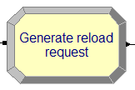

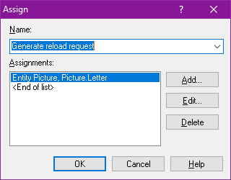

Назначение:

Визуальное изменение объекта

Комментарий:

Блок типа Assign с именем «Generate reload request» изменяет картинку объекта на картинку «Сообщения».

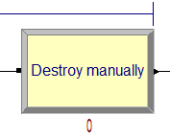

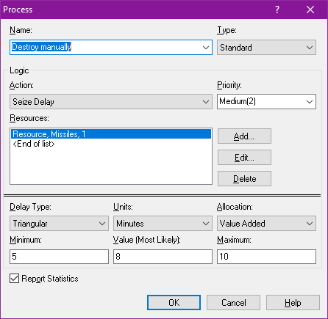

Назначение:

Блок моделирует уничтожения объекта в ручном режиме.

Комментарий:

Блок типа Process с именем «Destroy manually», тип стандартный (не символьный).

При обработке воздушного объекта занимается 1 ресурс “Missiles”

Действие заявки: занятие ресурса, задержка (Seize Delay).

Приоритет данного блока при захвате ресурса заявкой – средний (Medium (2))

Время задержки распределено по закону «Triangular» (треугольное распределение)

Параметры закона распределения:

- минимум =5;

- максимум =8;

- среднее время =10.

Шаг задержки – минута,

Задержка как стоимость добавляется к суммарной стоимости заявки (накапливается – Value Added)

Статистика в блоке – рассчитывается.

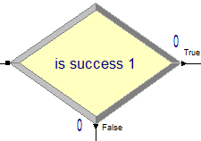

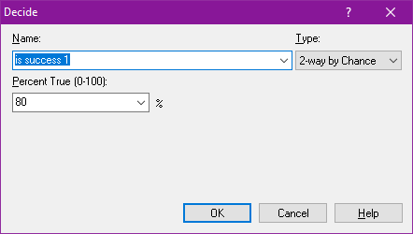

Назначение:

Определяет успешность попадания.

Комментарий:

Блок типа Decide с именем «Is success 1» c 80% шансом засчитывает попадание, а с 20% шансов промах. При попадании объект уничтожается, при промахе отправляется на повторное поражение.

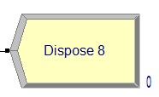

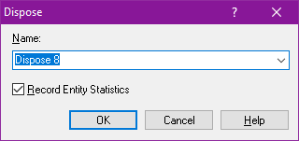

Назначение:

Уничтожает объекты.

Комментарий:

Блок типа Decide с именем «Dispose 8» уничтожает объекты. По этому блоку ведется статистика.

Модуль перезарядки ракет ручного управления

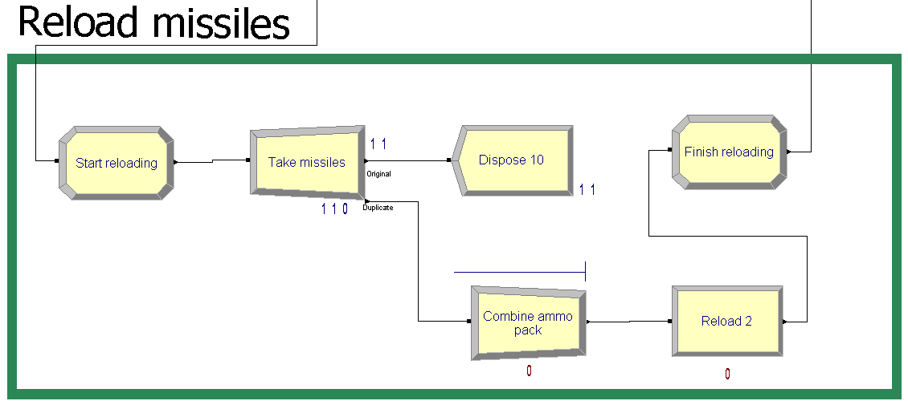

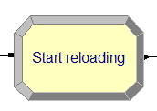

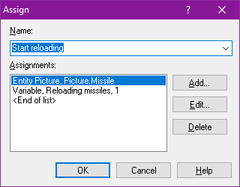

Назначение:

Начинает процесс перезарядки, визуально преобразует объект.

Комментарий:

Блок типа Assign с именем «Start reloading» изменяет картинку объекта на картинку «Ракета». Также переменная «Reloading missiles» присваивается 1 (Перезарядка идет).

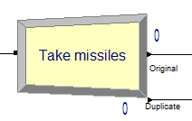

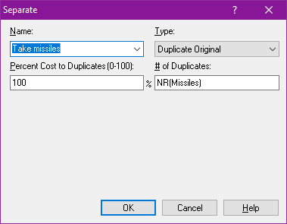

Назначение:

Имитирует доставку новых ракет.

Комментарий:

Блок типа Separate с именем «Take missiles» генерирует столько ракет, сколько не хватает до полного боезапаса.

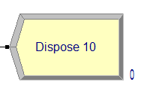

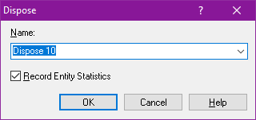

Назначение:

Уничтожает заявку на перезарядку.

Комментарий:

Блок типа Decide с именем «Dispose 10» уничтожает объекты. По этому блоку ведется статистика.

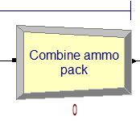

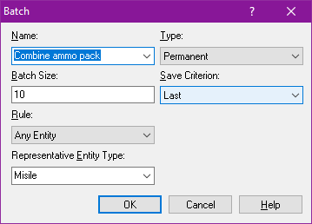

Назначение:

Комбинирует ракеты в пачку ракет.

Комментарий:

Блок типа Batch с именем «Combine ammo pack» создает пачки по 10 ракет.

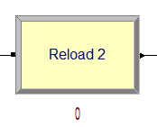

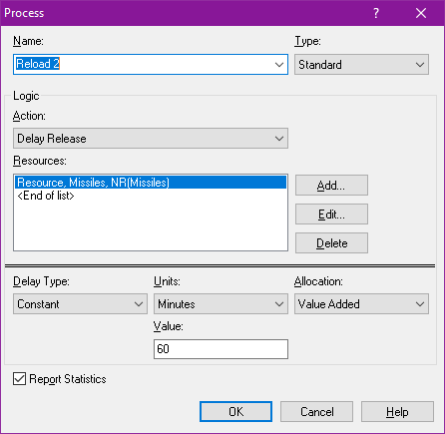

Назначение:

Блок моделирует перезарядку.

Комментарий:

Блок типа Process с именем «Reload 2», тип стандартный (не символьный).

После обработки освобождается весь занимаемый ресурс “Missiles” (Произошла перезарядка)

Действие заявки: задержка, освобождение (Delay Release).

Время задержки постоянно (60)

Шаг задержки – минута,

Задержка как стоимость добавляется к суммарной стоимости заявки (накапливается – Value Added)

Статистика в блоке – рассчитывается.

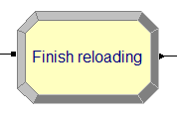

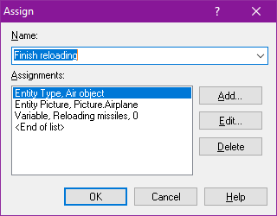

Назначение:

Завершает процесс перезарядки, визуально преобразует объект, определяет сущность объекта.

Комментарий:

Блок типа Assign с именем «Finish reloading» изменяет картинку объекта на картинку «Самолет», а сущность объекта становится «Воздушный объект». Также переменная «Reloading missiles» присваивается 0 (Перезарядка закончена).

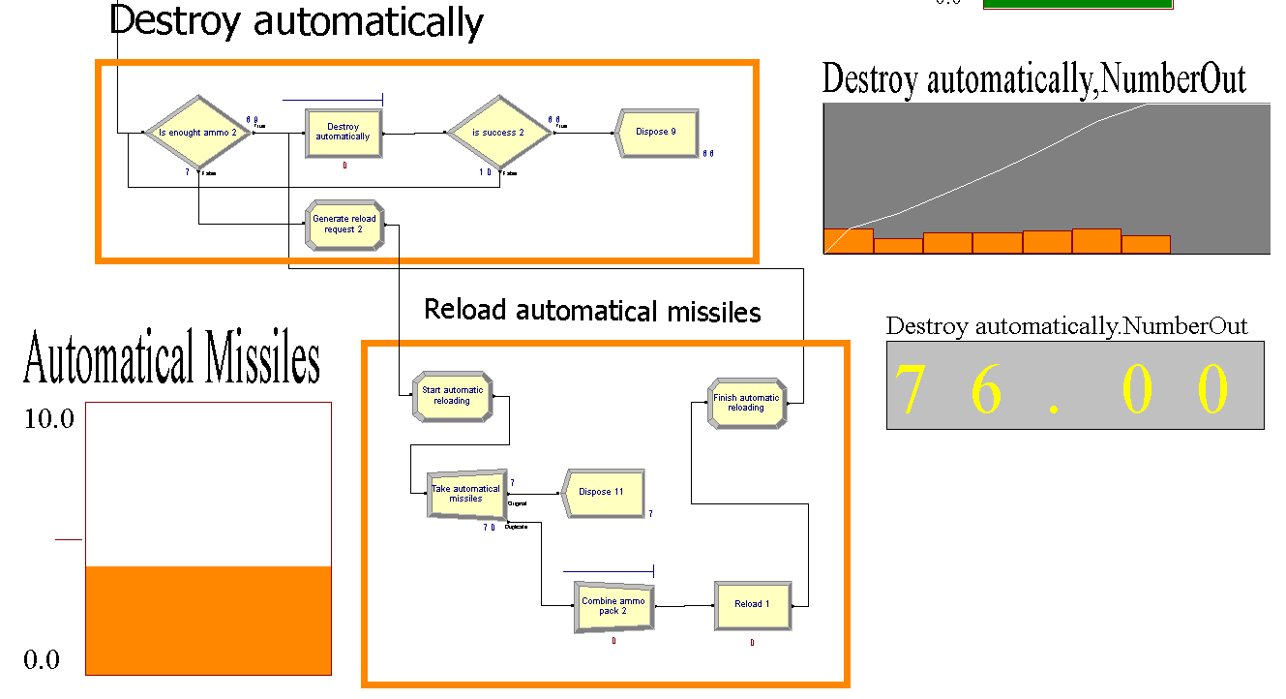

Модуль автоматического поражения

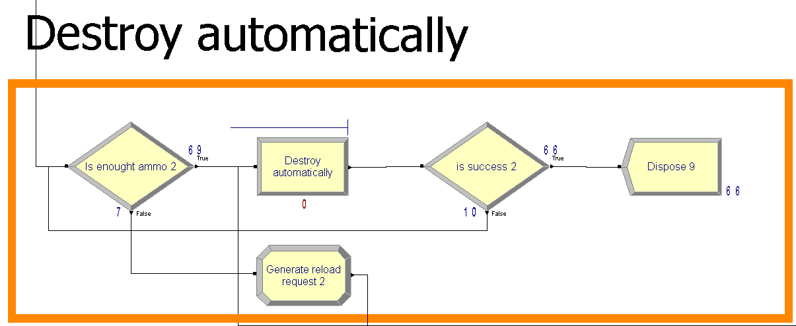

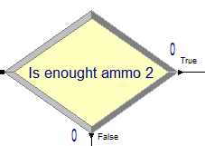

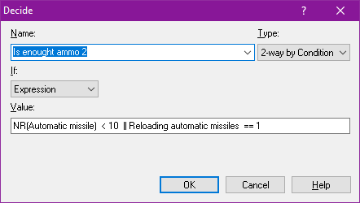

Назначение:

Определяет нужна ли перезарядка.

Комментарий:

Блок типа Decide с именем «Is enough ammo 2» в зависимости от значения переменной “Reloading automatic missiles” и количества занятого ресурса “Automatic missile” направляет объект на уничтожение или отправляет запрос на перезарядку.

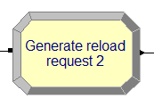

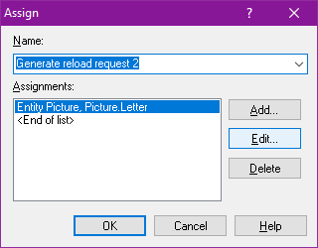

Назначение:

Визуальное изменение объекта

Комментарий:

Блок типа Assign с именем «Generate reload request 2» изменяет картинку объекта на картинку «Сообщения».

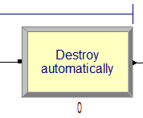

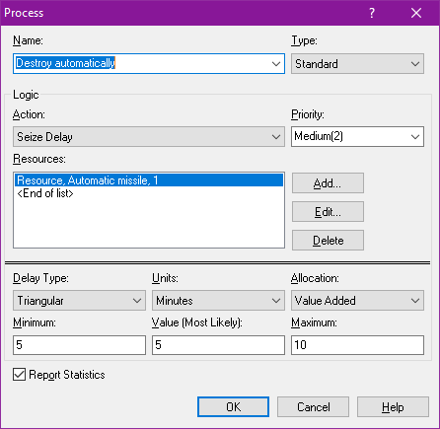

Назначение:

Блок моделирует уничтожения объекта в ручном режиме.

Комментарий:

Блок типа Process с именем «Destroy automatically», тип стандартный (не символьный).

При обработке воздушного объекта занимается 1 ресурс “Automatic missile”

Действие заявки: занятие ресурса, задержка (Seize Delay).

Приоритет данного блока при захвате ресурса заявкой – средний (Medium (2))

Время задержки распределено по закону «Triangular» (треугольное распределение)

Параметры закона распределения:

- минимум =5;

- максимум =5;

- среднее время =10.

Шаг задержки – минута,

Задержка как стоимость добавляется к суммарной стоимости заявки (накапливается – Value Added)

Статистика в блоке – рассчитывается.

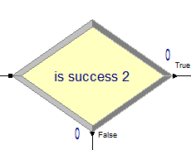

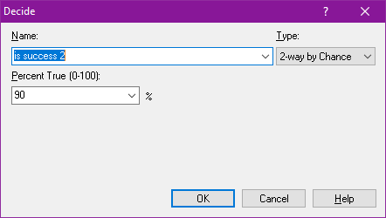

Назначение:

Определяет успешность попадания.

Комментарий:

Блок типа Decide с именем «Is success 2» c 90% шансом засчитывает попадание, а с 20% шансов промах. При попадании объект уничтожается, при промахе отправляется на повторное поражение.

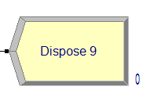

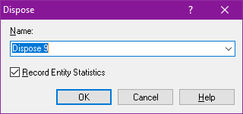

Назначение:

Уничтожает объекты.

Комментарий:

Блок типа Decide с именем «Dispose 9» уничтожает объекты. По этому блоку ведется статистика.

Модуль перезарядки автоматических ракет

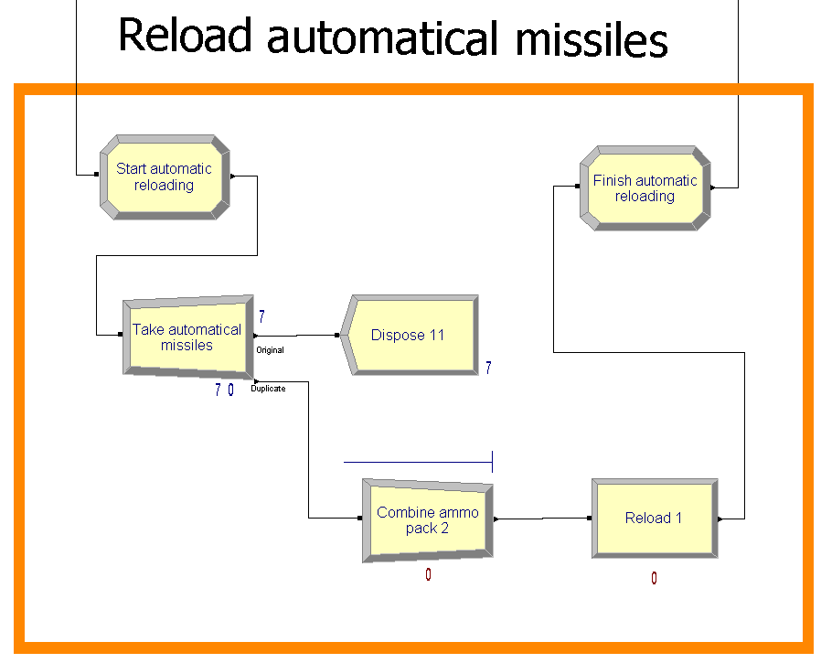

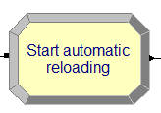

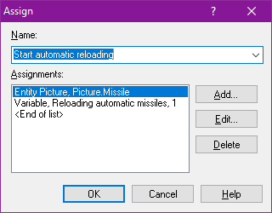

Назначение:

Начинает процесс перезарядки, визуально преобразует объект.

Комментарий:

Блок типа Assign с именем «Start automatic reloading» изменяет картинку объекта на картинку «Ракета». Также переменная «Reloading automatic missiles» присваивается 1 (Перезарядка идет).

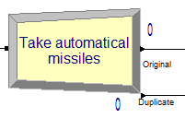

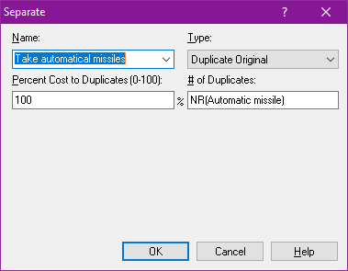

Назначение:

Имитирует доставку новых ракет.

Комментарий:

Блок типа Separate с именем «Take automatical missiles» генерирует столько ракет, сколько не хватает до полного боезапаса.

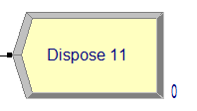

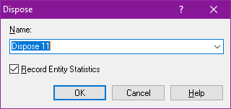

Назначение:

Уничтожает заявку на перезарядку.

Комментарий:

Блок типа Decide с именем «Dispose 11» уничтожает объекты. По этому блоку ведется статистика.

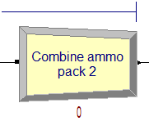

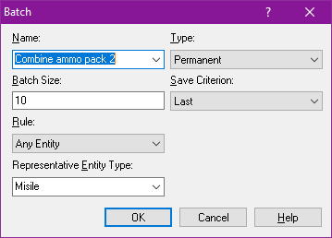

Назначение:

Комбинирует ракеты в пачку ракет.

Комментарий:

Блок типа Batch с именем «Combine ammo pack 2» создает пачки по 10 ракет.

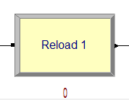

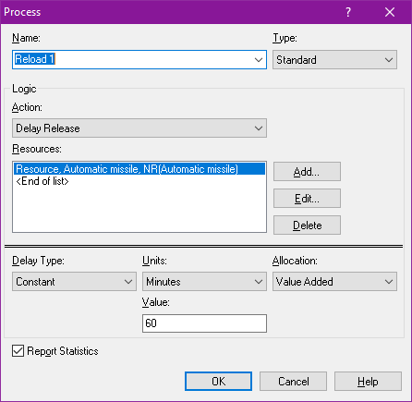

Назначение:

Блок моделирует перезарядку.

Комментарий:

Блок типа Process с именем «Reload 1», тип стандартный (не символьный).

После обработки освобождается весь занимаемый ресурс “Automatic missile” (Произошла перезарядка)

Действие заявки: задержка, освобождение (Delay Release).

Время задержки постоянно (60)

Шаг задержки – минута,

Задержка как стоимость добавляется к суммарной стоимости заявки (накапливается – Value Added)

Статистика в блоке – рассчитывается.

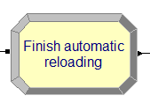

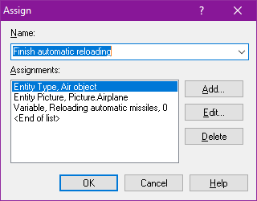

Назначение:

Завершает процесс перезарядки, визуально преобразует объект, определяет сущность объекта.

Комментарий:

Блок типа Assign с именем «Finish automatic reloading» изменяет картинку объекта на картинку «Самолет», а сущность объекта становится «Воздушный объект». Также переменная «Reloading automatic missiles» присваивается 0 (Перезарядка закончена).

Сбор статистики

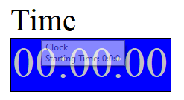

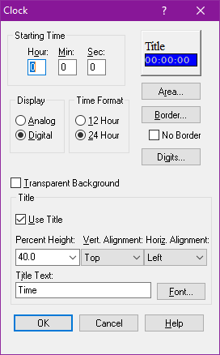

Назначение:

Таймер показывает текущее время.

Комментарий:

Используются цифровые часы с 24 – часовым режимом работы.

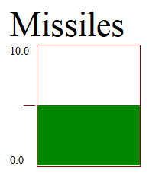

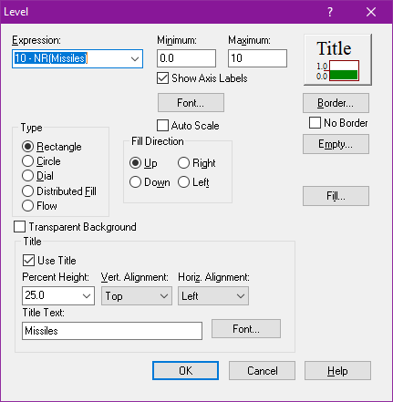

Назначение:

Гистограмма, показывающая количество свободных ракет.

Комментарий:

Высота от 0 до 10.

Служит индикатором количество оставшегося ресурса “Missile”.

Используется формула (Максимальная вместимость “Missile”) – (Количество использованного ресурса “Missile”).

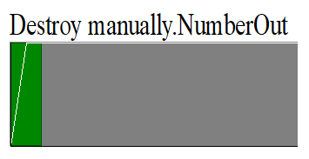

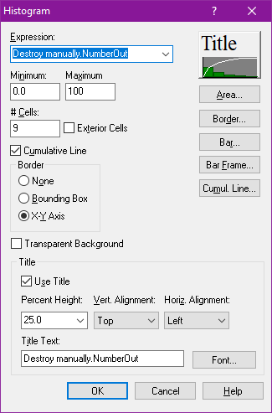

Назначение:

Гистограмма, показывающая количество попыток поражения.

Комментарий:

Высота от 0 до 100.

Количество столбцов = 9.

Строит гистограмму и график параметра NumberOut для процесса “Destroy manually”.

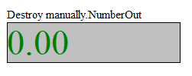

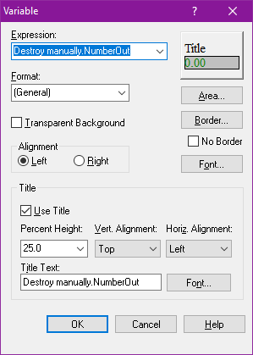

Назначение:

Число, показывающее количество попыток поражения.

Комментарий:

Показывает значение параметра NumberOut для процесса “Destroy manually”.

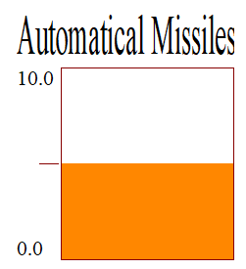

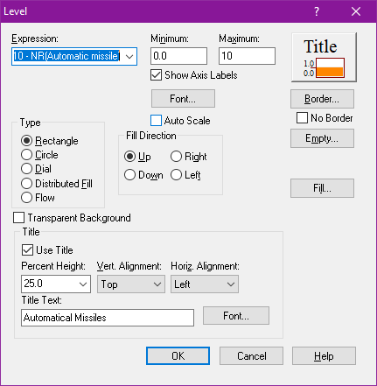

Назначение:

Гистограмма, показывающая количество свободных автоматических ракет.

Комментарий:

Высота от 0 до 10.

Служит индикатором количество оставшегося ресурса “Automatic missile”.

Используется формула (Максимальная вместимость “ Automatic missile”) – (Количество использованного ресурса “ Automatic missile”).

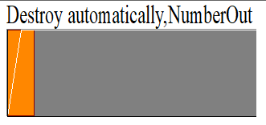

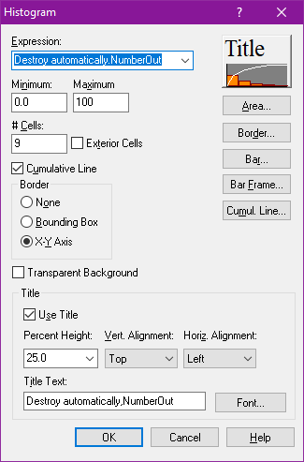

Назначение:

Гистограмма, показывающая количество попыток автоматического поражения.

Комментарий:

Высота от 0 до 100.

Количество столбцов = 9.

Строит гистограмму и график параметра NumberOut для процесса “Destroy automatically”.

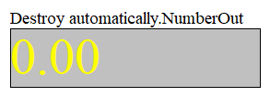

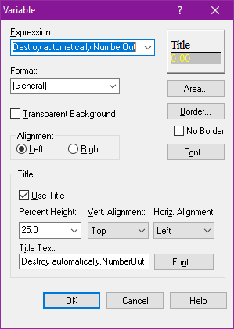

Назначение:

Число, показывающее количество попыток автоматического поражения.

Комментарий:

Показывает значение параметра NumberOut для процесса “Destroy automatically”.

Сущности



1. Имя – Air object, Картинка – самолет, Сбор статистики – да

2. Имя – Misile, Картинка – ракета, Сбор статистики – да

3. Имя – Reload request, Картинка – документ, Сбор статистики - да

Ресурсы



1. Имя - Missiles, Тип – фиксированное значение, Вместимость – 10, Сбор статистики - да

2. Имя – Automatic missile, Тип – фиксированное значение, Вместимость – 10, Сбор статистики - да

Переменные



1. Имя - Reloading automatic missiles, Тип данных – Real, Когда сбрасывается – System (При сбросе системы), Сбор статистики – нет.

2. Имя - Reloading missiles, Тип данных – Real, Когда сбрасывается – System (При сбросе системы), Сбор статистики – нет.

Атрибуты



1. Имя – Type, Тип данных - Real